**Лабораторная работа № 7**

**Построение корневых годографов**

**для оценки качества линейных динамических систем**

**автоматического управления**

**Вариант 1**

**Цель**: Исследование качества линейных динамических САУ с помощью корневого годографа. Определение оптимальных параметров настройки.

**Варианты задания**

|  |  |  |  |
| --- | --- | --- | --- |
|  | ***Wp*(*s*)** |  | **Значения *Ti*, c** |
| 1 |  | 1 | *T*1 = 0,5, *T*2 = 0,1 |
| 2 | *T*1 = 0,1, *T*2 = 0,01 |
| 3 | *T*1 = 0,1, *T*2 = 0,9 |
| 4 | *T*1 = 0,01, *T*2 = 0,1 |
| 5 | *T*1 = 0,15, *T*2 = 0,2 |

Передаточная функция разомкнутой системы:

$$\frac{K(0.5s+1)}{s(0.1s+1)}$$

ZPK – объект, полюса и нули разомкнутой системы:

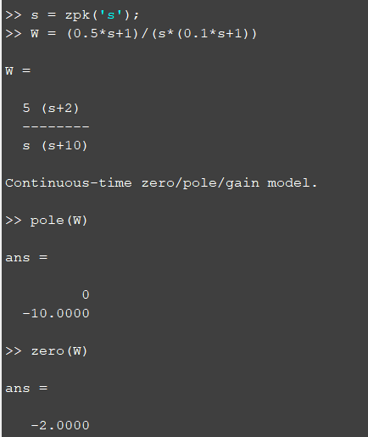

Настройка sisoinit

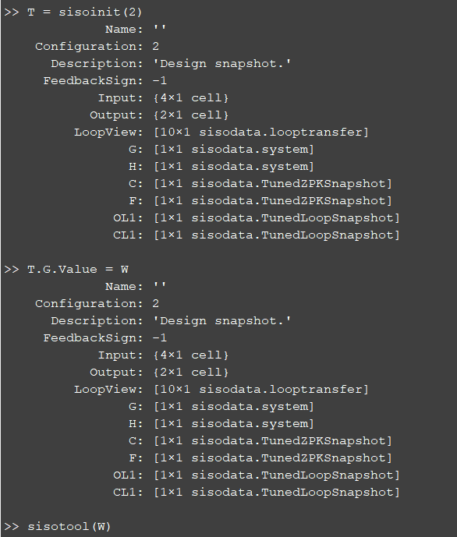

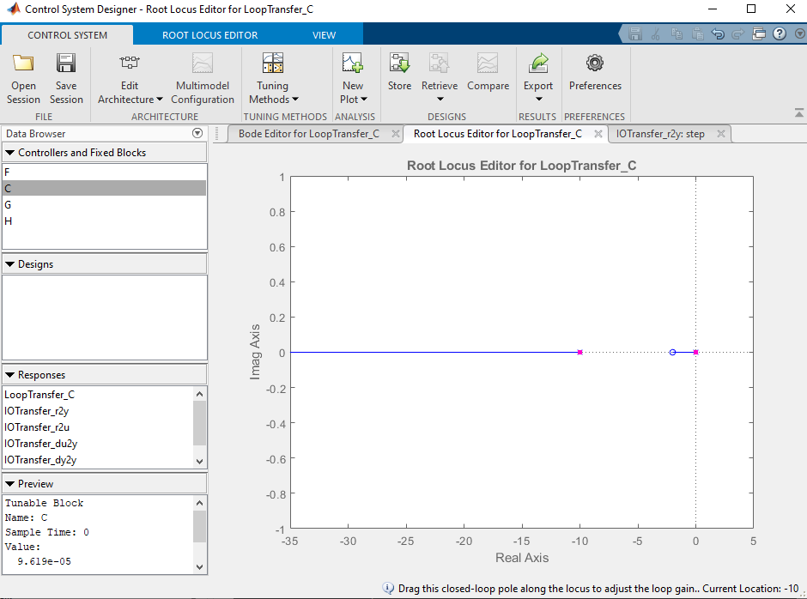

САУ является структурно-устойчивой, тк нет пересечения мнимой оси.

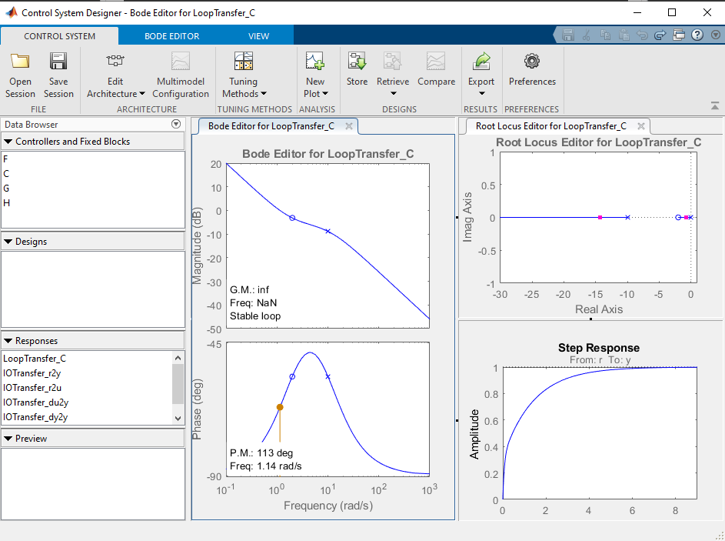

### Контрольные вопросы

1. Дать определение передаточной функции, полюсов, нулей, корневого годографа. Назвать типовые звенья САУ. Что такое отрицательная обратная связь?

**Полюсами передаточной функции** называют корни характеристического полинома знаменателя, нули — корни характеристического полинома числителя.

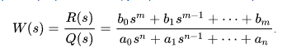Для стационарных систем (т.е систем неизменяемыми параметрами компонентов) и [с сосредоточенными параметрами](https://ru.wikipedia.org/w/index.php?title=%D0%A1%D0%B8%D1%81%D1%82%D0%B5%D0%BC%D0%B0_%D1%81_%D1%81%D0%BE%D1%81%D1%80%D0%B5%D0%B4%D0%BE%D1%82%D0%BE%D1%87%D0%B5%D0%BD%D0%BD%D1%8B%D0%BC%D0%B8_%D0%BF%D0%B0%D1%80%D0%B0%D0%BC%D0%B5%D1%82%D1%80%D0%B0%D0%BC%D0%B8&action=edit&redlink=1) передаточная функция — это [дробно-рациональная функция](https://ru.wikipedia.org/wiki/%D0%94%D1%80%D0%BE%D0%B1%D0%BD%D0%BE-%D1%80%D0%B0%D1%86%D0%B8%D0%BE%D0%BD%D0%B0%D0%BB%D1%8C%D0%BD%D0%B0%D1%8F_%D1%84%D1%83%D0%BD%D0%BA%D1%86%D0%B8%D1%8F) [комплексной переменной](https://ru.wikipedia.org/wiki/%D0%A2%D0%B5%D0%BE%D1%80%D0%B8%D1%8F_%D1%84%D1%83%D0%BD%D0%BA%D1%86%D0%B8%D0%B9_%D0%BA%D0%BE%D0%BC%D0%BF%D0%BB%D0%B5%D0%BA%D1%81%D0%BD%D0%BE%D0%B3%D0%BE_%D0%BF%D0%B5%D1%80%D0%B5%D0%BC%D0%B5%D0%BD%D0%BD%D0%BE%D0%B3%D0%BE) {\displaystyle s}:

[Знаменатель](https://ru.wikipedia.org/wiki/%D0%97%D0%BD%D0%B0%D0%BC%D0%B5%D0%BD%D0%B0%D1%82%D0%B5%D0%BB%D1%8C_%D0%B4%D1%80%D0%BE%D0%B1%D0%B8) и [числитель](https://ru.wikipedia.org/wiki/%D0%A7%D0%B8%D1%81%D0%BB%D0%B8%D1%82%D0%B5%D0%BB%D1%8C) передаточной функции — это [характеристические полиномы](https://ru.wikipedia.org/wiki/%D0%9B%D0%B8%D0%BD%D0%B5%D0%B9%D0%BD%D0%BE%D0%B5_%D0%B4%D0%B8%D1%84%D1%84%D0%B5%D1%80%D0%B5%D0%BD%D1%86%D0%B8%D0%B0%D0%BB%D1%8C%D0%BD%D0%BE%D0%B5_%D1%83%D1%80%D0%B0%D0%B2%D0%BD%D0%B5%D0%BD%D0%B8%D0%B5) [дифференциального уравнения](https://ru.wikipedia.org/wiki/%D0%94%D0%B8%D1%84%D1%84%D0%B5%D1%80%D0%B5%D0%BD%D1%86%D0%B8%D0%B0%D0%BB%D1%8C%D0%BD%D0%BE%D0%B5_%D1%83%D1%80%D0%B0%D0%B2%D0%BD%D0%B5%D0%BD%D0%B8%D0%B5) движения линейной системы. [Полюсами](https://ru.wikipedia.org/wiki/%D0%9F%D0%BE%D0%BB%D1%8E%D1%81_(%D0%BA%D0%BE%D0%BC%D0%BF%D0%BB%D0%B5%D0%BA%D1%81%D0%BD%D1%8B%D0%B9_%D0%B0%D0%BD%D0%B0%D0%BB%D0%B8%D0%B7)) передаточной функции называют корни характеристического полинома [знаменателя](https://ru.wikipedia.org/wiki/%D0%97%D0%BD%D0%B0%D0%BC%D0%B5%D0%BD%D0%B0%D1%82%D0%B5%D0%BB%D1%8C_%D0%B4%D1%80%D0%BE%D0%B1%D0%B8), [нули](https://ru.wikipedia.org/wiki/%D0%9D%D1%83%D0%BB%D1%8C_(%D0%BA%D0%BE%D0%BC%D0%BF%D0%BB%D0%B5%D0%BA%D1%81%D0%BD%D1%8B%D0%B9_%D0%B0%D0%BD%D0%B0%D0%BB%D0%B8%D0%B7)) — корни характеристического полинома [числителя](https://ru.wikipedia.org/wiki/%D0%A7%D0%B8%D1%81%D0%BB%D0%B8%D1%82%D0%B5%D0%BB%D1%8C_%D0%B4%D1%80%D0%BE%D0%B1%D0%B8).

В [физически реализуемых системах](https://ru.wikipedia.org/wiki/%D0%A4%D0%B8%D0%B7%D0%B8%D1%87%D0%B5%D1%81%D0%BA%D0%B8_%D1%80%D0%B5%D0%B0%D0%BB%D0%B8%D0%B7%D1%83%D0%B5%D0%BC%D0%B0%D1%8F_%D1%81%D0%B8%D1%81%D1%82%D0%B5%D0%BC%D0%B0) порядок полинома [числителя](https://ru.wikipedia.org/wiki/%D0%A7%D0%B8%D1%81%D0%BB%D0%B8%D1%82%D0%B5%D0%BB%D1%8C) передаточной функции не может превышать порядка полинома её знаменателя. то есть

[Импульсная переходная функция](https://ru.wikipedia.org/wiki/%D0%98%D0%BC%D0%BF%D1%83%D0%BB%D1%8C%D1%81%D0%BD%D0%B0%D1%8F_%D0%BF%D0%B5%D1%80%D0%B5%D1%85%D0%BE%D0%B4%D0%BD%D0%B0%D1%8F_%D1%84%D1%83%D0%BD%D0%BA%D1%86%D0%B8%D1%8F) представляет собой оригинал ([преобразования Лапласа](https://ru.wikipedia.org/wiki/%D0%9F%D1%80%D0%B5%D0%BE%D0%B1%D1%80%D0%B0%D0%B7%D0%BE%D0%B2%D0%B0%D0%BD%D0%B8%D0%B5_%D0%9B%D0%B0%D0%BF%D0%BB%D0%B0%D1%81%D0%B0)) для передаточной функции.

При формальной замене в получается комплексная передаточная функция системы, описывающая одновременно [амплитудно-частотную](https://ru.wikipedia.org/wiki/%D0%90%D0%BC%D0%BF%D0%BB%D0%B8%D1%82%D1%83%D0%B4%D0%BD%D0%BE-%D1%87%D0%B0%D1%81%D1%82%D0%BE%D1%82%D0%BD%D0%B0%D1%8F_%D1%85%D0%B0%D1%80%D0%B0%D0%BA%D1%82%D0%B5%D1%80%D0%B8%D1%81%D1%82%D0%B8%D0%BA%D0%B0) (в виде [модуля](https://ru.wikipedia.org/wiki/%D0%9A%D0%BE%D0%BC%D0%BF%D0%BB%D0%B5%D0%BA%D1%81%D0%BD%D0%BE%D0%B5_%D1%87%D0%B8%D1%81%D0%BB%D0%BE#%D0%A1%D0%B2%D1%8F%D0%B7%D0%B0%D0%BD%D0%BD%D1%8B%D0%B5_%D0%BE%D0%BF%D1%80%D0%B5%D0%B4%D0%B5%D0%BB%D0%B5%D0%BD%D0%B8%D1%8F) этой функции) и [фазо-частотную](https://ru.wikipedia.org/wiki/%D0%A4%D0%B0%D0%B7%D0%BE-%D1%87%D0%B0%D1%81%D1%82%D0%BE%D1%82%D0%BD%D0%B0%D1%8F_%D1%85%D0%B0%D1%80%D0%B0%D0%BA%D1%82%D0%B5%D1%80%D0%B8%D1%81%D1%82%D0%B8%D0%BA%D0%B0" \o "Фазо-частотная характеристика) характеристики системы как её [аргумент](https://ru.wikipedia.org/wiki/%D0%9A%D0%BE%D0%BC%D0%BF%D0%BB%D0%B5%D0%BA%D1%81%D0%BD%D0%BE%D0%B5_%D1%87%D0%B8%D1%81%D0%BB%D0%BE#%D0%A1%D0%B2%D1%8F%D0%B7%D0%B0%D0%BD%D0%BD%D1%8B%D0%B5_%D0%BE%D0%BF%D1%80%D0%B5%D0%B4%D0%B5%D0%BB%D0%B5%D0%BD%D0%B8%D1%8F).

1. Показать влияние расположения нуля на поведение ветвей КГ (для примера, указанного преподавателем).

Добавим нуль и изменим его расположение

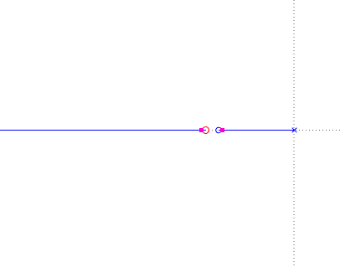

Расположение нуля не изменяет поведение ветвей КГ

1. Показать на конкретном примере, что по мере удаления ветви КГ от начала координат движение ветви в зависимости от *K* замедляется.

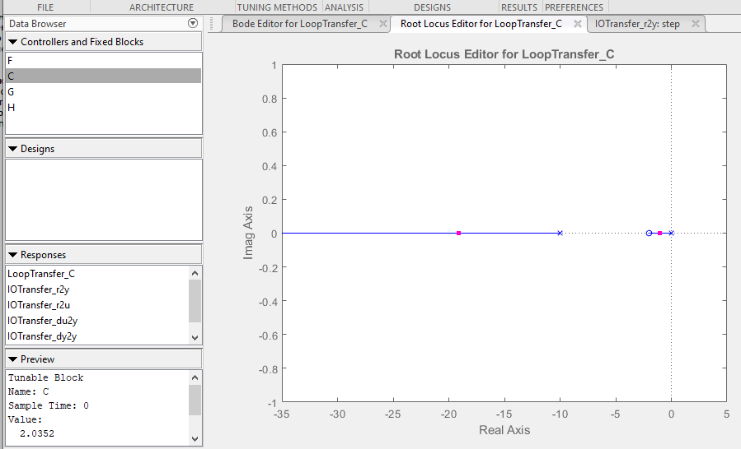

K=2

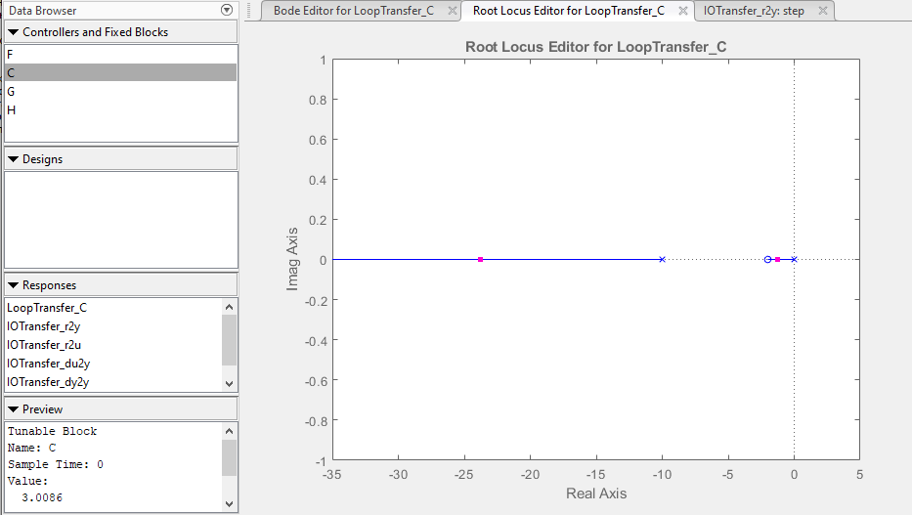

K=3

1. Провести анализ влияния изменения расположения полюса или нуля (по указанию преподавателя) на величины *K*кр и ωкр.

При K = 1

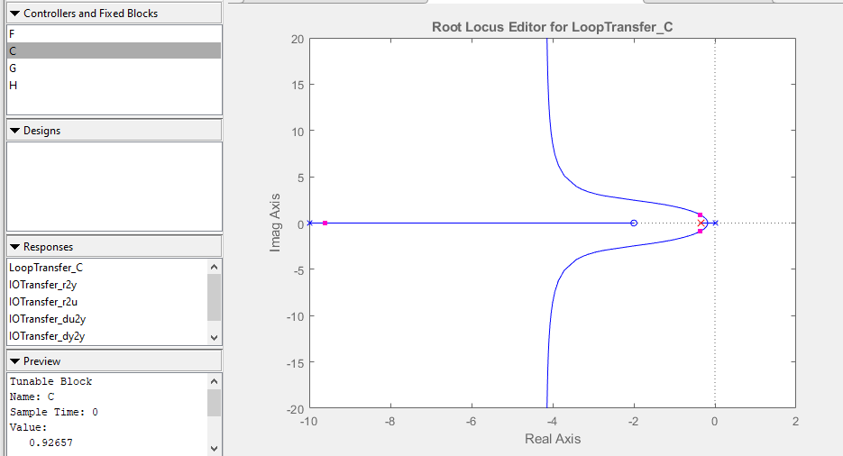

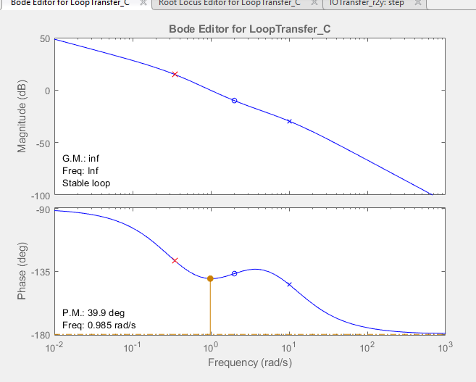

При K = 11

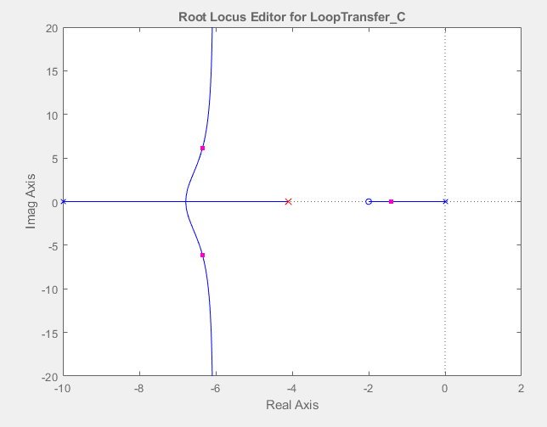

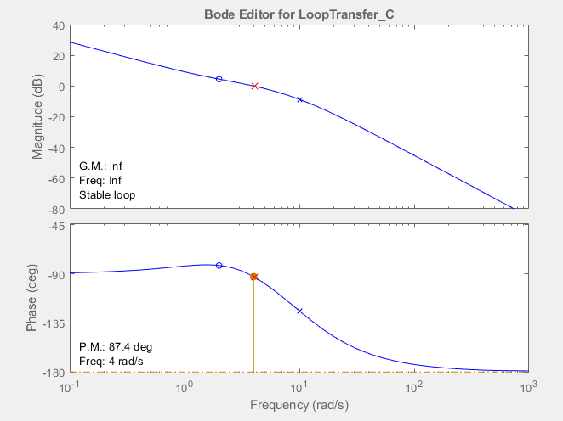

1. Показать, как связаны между собой логарифмические частотные характеристики, расположение корней на комплексной плоскости и переходные характеристики?

Влияние расположения корней на частотные и переходные характеристики

При добавлении нуля

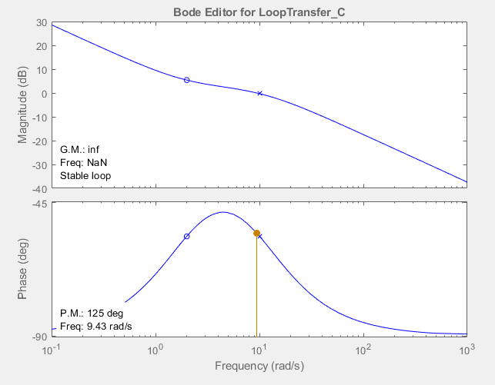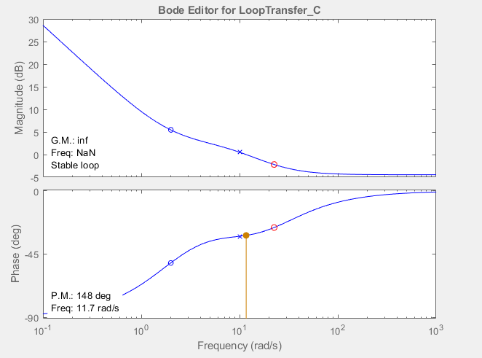

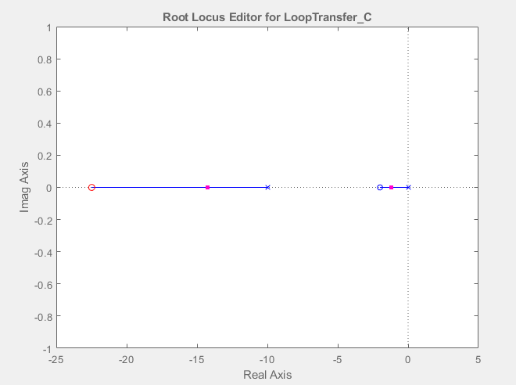



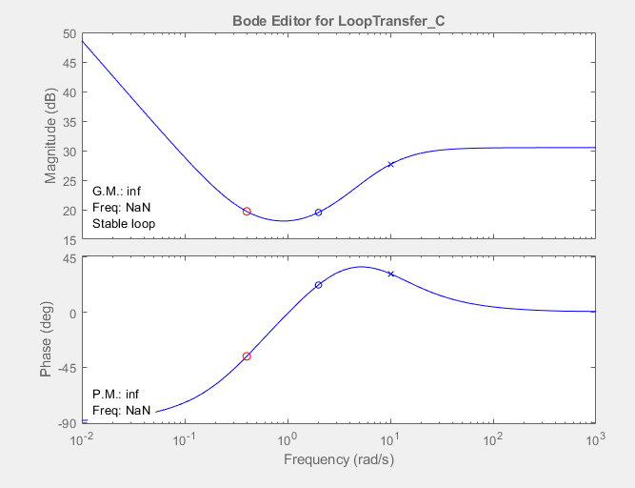

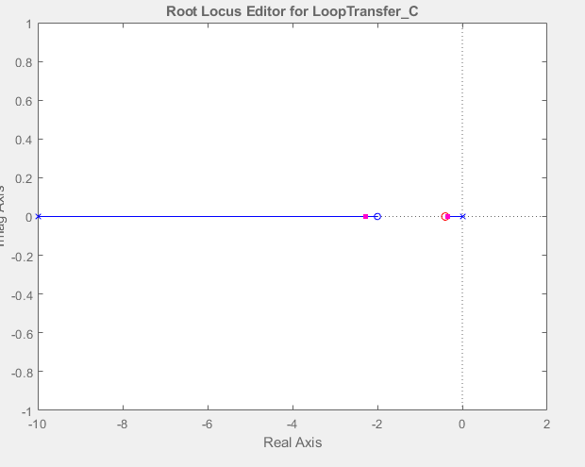

При добавлении полюса



